МУНИЦИПАЛЬНОЕ БЮДЖЕТНОЕ ОБЩЕОБРАЗОВАТЕЛЬНОЕ УЧРЕЖДЕНИЕ «СРЕДНЯЯОБЩЕОБРАЗОВАТЕЛЬНАЯ ШКОЛА №1» СЕЛА НОВОСЫСОЕВКА, ЯКОВЛЕВСКОГО МУНИЦИПАЛЬНОГО РАЙОНА ПРИМОРСКОГО КРАЯ

Проектная работа по учебной дисциплине:
математика

ТЕМА:

«История часов».
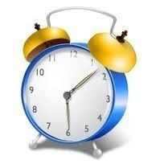

Выполнил: Петренко Денис
ученик класса «4 А»
МБОУ СОШ № 1 с. Новосысоевка
Руководитель: Жакова Лариса Николаевна,
учитель начальных классов

с. Новосысоевка
2017 год

Оглавление

Введение ………………………………………………………………………………….…. 4
1 История и виды часов.
1.1 Живые часы .………….….… 7
1.2 Солнечные часы ……………………….…. 19
1.3 Песочные, водяные, огневые часы. Часы с маятником .………………………………….…... 23
1.4. Современные часы.
2 Мини –исследование.
2.1 Анкетирование учащихся.
2.2 Наблюдение «День без часов»………………………………………..… 35
2.3. Вывод
3 Заключение. Эпилог
Список использованных источников ….…………………………………………………. 89

ВВЕДЕНИЕ
ТЕМА:
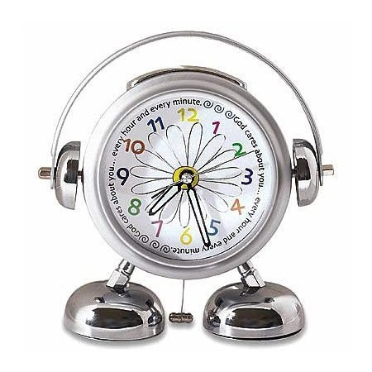
Мы идём тик-так, идём
Стрелки крутим день за днём,
Чтобы вы не опоздали,
Чтобы раньше всех вставали!
Прозвоним мы в нужный час –
Позовём на завтрак вас!
Мы идём, тик-так, идём,
но лентяев мы не ждём!
Актуальность темы:
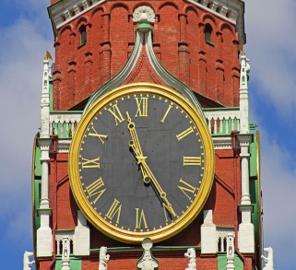
Зачем нам нужны часы? Как вы думаете, что было бы, если бы часов ни у кого не было? – пофантазируйте ( «Папа бы не знал, когда идти на работу», «Мы бы пошли на день рождения, а времени бы не знали. Пришли – а там уже никого нет. И мы бы расстроились», « Пошли бы в магазин игрушек – а он закрыт», «Везде бы опоздали», «Мы могли бы опоздать на поезд или на самолёт»).
На стене висят часы,
Но они не для красы –
Для того,
чтоб время мерить.
И часам должны
мы верить.

Цели проекта:
- 1. Собрать и систематизировать
материал по теме проекта.
- 2. Подготовить презентацию по
теме.
Задачи проекта:
- Изучить историю создания такого прибора, как часы.
- Осветить тему «многообразие видов прибора для счета времени».
- Проверить свою гипотезу.
ГИПОТЕЗА:
«Я считаю в современном мире без часов не обойтись».
План работы:
- 1. Поисковая работа.
- 2. Историческая справка.
- 3. Мини – исследование.
- 4. Вывод.
- 5. Эпилог.

- История и виды часов.
  - Живые часы – первая страница истории часов.

Как вы думаете, как люди раньше жили без часов? Как люди определяли время?
Оказывается, часы были и раньше, но в те давние времена они были другие - …. Живые!!!
Вы, наверно, удивитесь, но такие живые часы мы уже видели и их хорошо знаем.
Вспомним, какая птица утром кричит и всех будит?
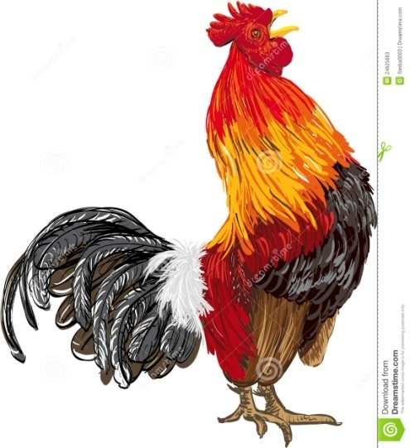
Петух.
Не будильник и не мама
Поднимает утром рано.
Будет Петя – петушок.
Самый звонкий голосок.
И. Никитина

Петух! Да, оказывается петух – это тоже «часы». Он всем показывает, что уже наступило утро. Это живой будильник!
А ещё живыми часами весной и летом могут быть поющие птицы. Если запел соловей, то значит ещё ночь, он поёт самый первый. Позже поёт жаворонок. В пять утра зяблик.
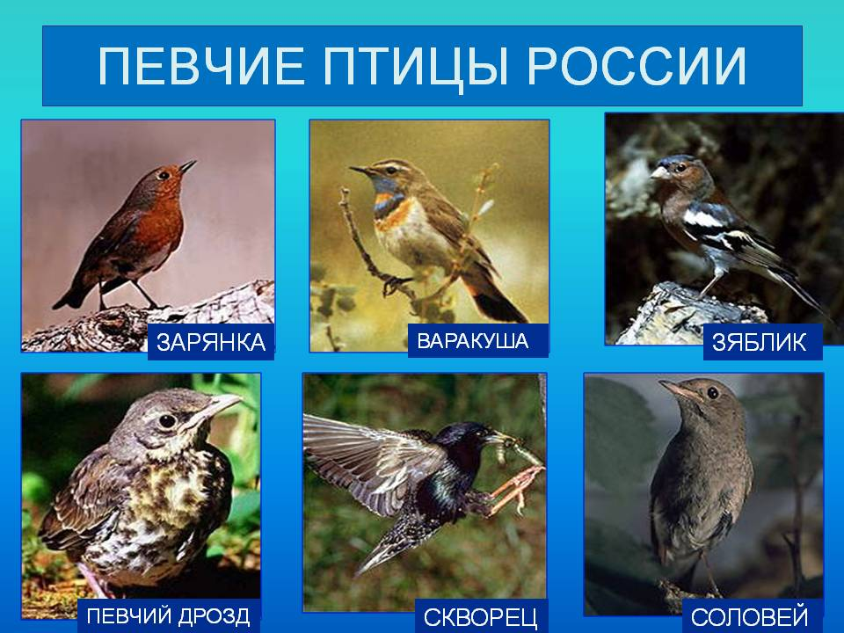

Знали люди и другие живые часы – это растения. Чем же они нам сообщают время? Часы открывают свои лепестки и закрывают их строго в определённое время. Как по команде. И они никогда не путаются!
Например, вьюнок открывается в 9 утра, а закрывается в 8 вечера. Лютик открывает цветки в 7-8 утра, а закрывает в 3-4 часа дня.
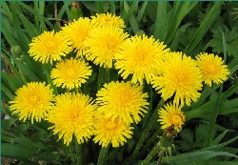
У реки - зелёный луг,
Одуванчики вокруг
Росами умылись,
Дружно приоткрылись.
Как фонарики горят,
Нам с тобою говорят:
«На часах ровно пять,
Можете ещё поспать!»

Люди внимательно наблюдали за цветами и травами и могли определить, сколько времени.
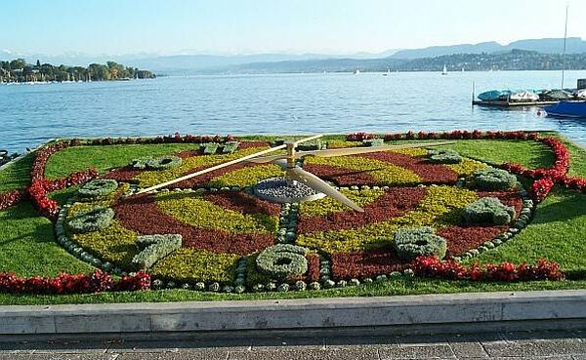
Более 250 лет назад знаменитый естествоиспытатель Карл Линней составил свои первые «Часы Флоры». На клумбе в городе Упсале росли цветы, венчики которых открывались в определенной последовательности с 3—5 часов утра до полуночи. Там росли всем знакомый одуванчик, лен, картофель, яркая сарана, скромная кисличка...

  - Солнечные часы – вторая страница истории часов.

Люди стали придумывать другие часы. Сначала они придумали солнечные часы.
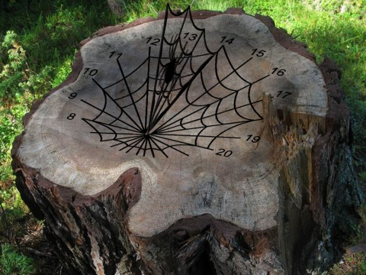
Они были гениально простыми: воткнутый в землю шест. Вокруг него нарисована шкала времени.
Древние греки
начали их
использовать
еще в 1459 году
до нашей эры.

Солнечные часы.
Я у солнышка спросила –
Сколько времени сейчас?
Солнце палку осветило,
Показала! Вот так раз?
Но потом я догадалась!
Палочку воткнула в грунт,
Круг вокруг нарисовала,
Числа, циферки – все тут!
Тень от палочки мгновенно
Показала мне тот час!
Только помнить нужно – север
На 12 у нас!
О. Шалимова

  - Песочные, водяные часы и огневые часы – третья страница истории часов.
История часов продолжалась. Люди стали придумывать другие часы.
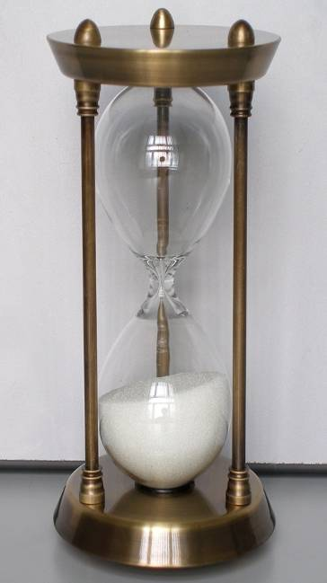
Андрей Усачёв
«Песочные часы».
Люблю часы
песочные.
Пускай они
неточные…
Но радуют приятно
взгляд,
И время может
течь назад!

Песочные часы это символ греческого бога времени Кроноса, которого древние греки считали главным судьей и великим целителем.
Песочные часы и история неразделимы. Вот уже больше двух тысячелетий часы, верно, служат человечеству. Они по-прежнему остаются незаменимым предметом обихода человека..Они находят применение в медицине, психологии.
Во 2-м и 1-м тысячелетиях до н.э. в Египте, Китае, Индии и Греции строили водяные часы. Из одного сосуда в другой равномерно, по каплям переливалась вода. Поплавок со стрелкой опускался или поднимался.
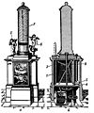
Первый будильник на земле был водяным, он был и будильником и школьным звонком одновременно. Его изобретателем считают древнегреческого философа Платона, жившего за 400 лет до нашей эры. Этот прибор, придуманный Платоном для созыва своих учеников на занятия.
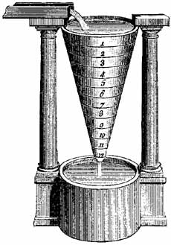

Помимо солнечных и водяных часов, с начала XIII в. появились и первые огневые - свечные часы. Эти очень простые часы в виде длинной тонкой свечи с нанесенной по ее длине шкалой, сравнительно удовлетворительно показывали время, а в ночные часы они еще и освещали жилища.
В 1657 году голландский мастер Христиан Гюйгенс изобрел часы с маятником. Это стало возможным благодаря экспериментам и исследованиям, проводимым знаменитым математиком и астрономом Галилео Галилеем в 1580-м году.
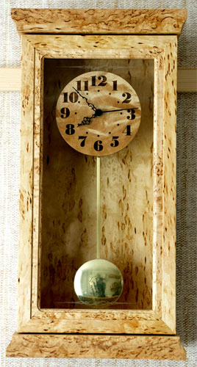
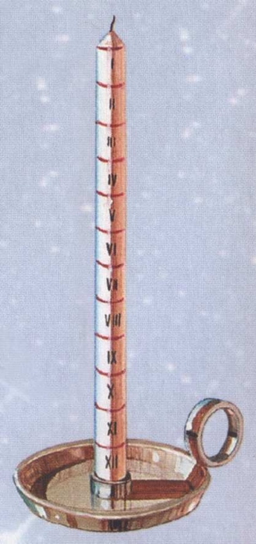

  - Современные часы – четвёртая страница истории часов.
С развитием науки усовершенствовались и менялись часы. Люди придумали много механизмов для часов. Сейчас существует много разнообразных часов.
Часы, которые висят на стене – настенные.
Которые стоят на полу – напольные. Они очень большие и тяжёлые, их даже не переставить на другое место.
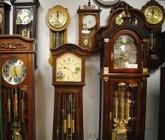
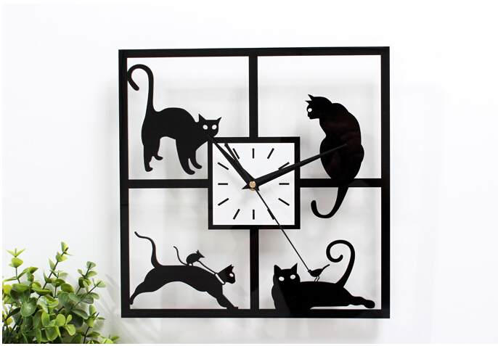

Для удобства люди носят часы на руке – наручные и в кармане – карманные.
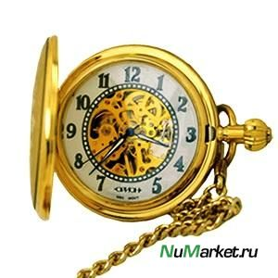
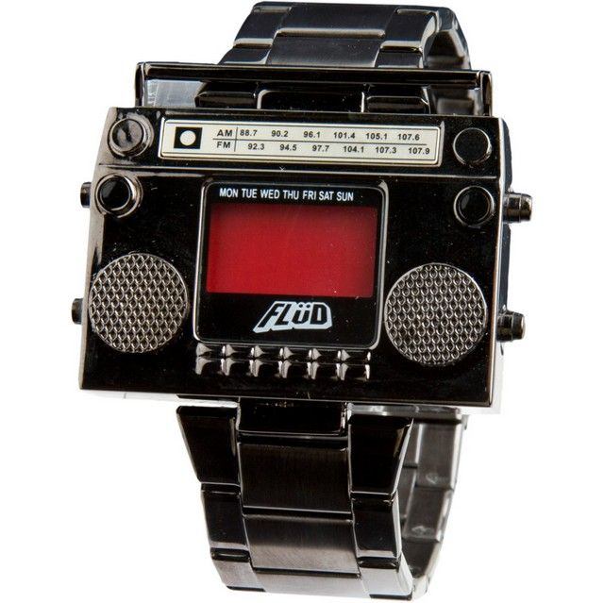

Карманные часы изобрели немного раньше, чем привычные для нас часы с браслетом. Они появились в XVI веке. Такие часы носили на цепочке. Карманные часы былиразные: круглые, в виде книги, креста, разных фигурок.
Карманные часы являлись предметом роскоши и были атрибутом богатых людей.
Есть ещё часы на башнях. Их называют – башенные. В нашей стране самые главные башенные часы – на Красной Площади. Они называются «Куранты».
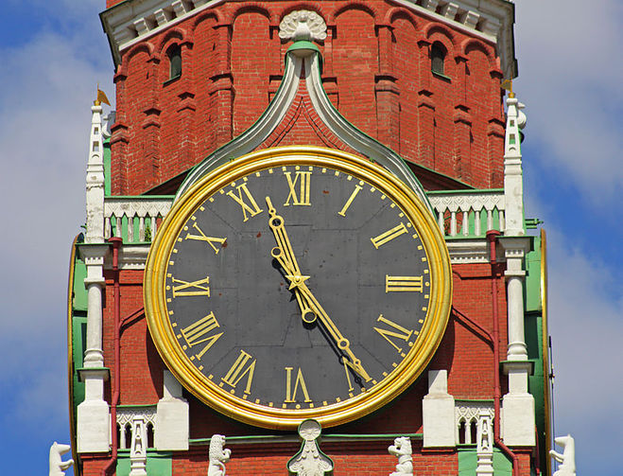

Есть часы механические, их надо заводить.
Есть часы кварцевые, в них вставляют батарейки, а есть электронные.
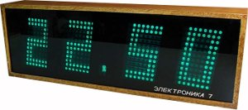
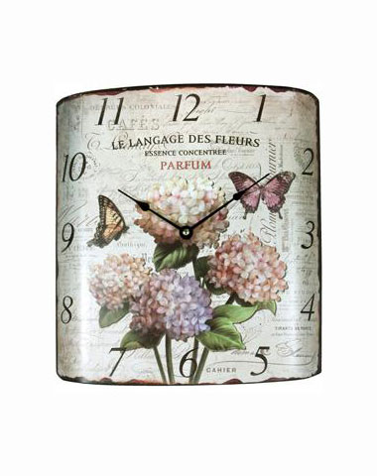
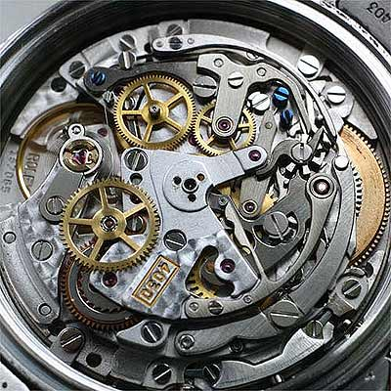

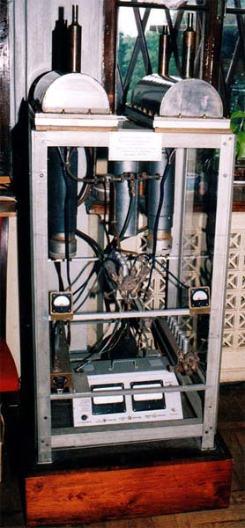
Сейчас точность времени хранят атомные часы.
Атомные часы имеют погрешность в
одну секунду за шесть миллионов лет.

Кто, прищурив левый глаз,
чинит часики для вас?
Называется эта профессия – часовщик.
Часы делают на заводе. Сначала дизайнеры
придумывают и рисуют модели часов –
какой у них будет циферблат,
какого цвета цифры. А потом часовщики
собирают часы из деталей. А если часы
сломались, то кто нам поможет?
Нам поможет мастер – часовщик, который работает в мастерской. Он разбирает часы на детали, определяет, почему они сломались, ремонтирует и снова собирает часы.
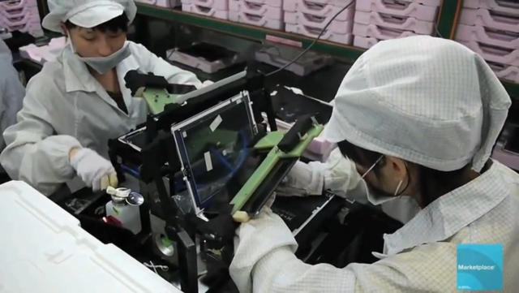
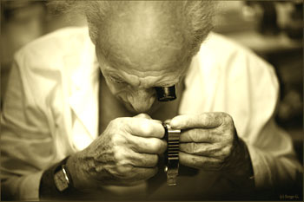

2.Мини – исследование.
2.1. Анкетирование.
Анкета
- Выбери один самый необходимый прибор, без которого в ежедневной жизни не обойтись. Подчеркни свой ответ.
Весы, калькулятор, ноутбук, часы, компьютер, термометр.

- Чему нужно научиться в первую очередь. Подчеркни.
Владеть навыком работы на компьютере. Включать электрическую плиту. Определять время по часам.
Звонить по сотовому.
- Ты часто смотришь на часы? Подчеркни.
Да. Нет.
- Сколько дней та смог бы прожить без часов.
0 1 10

1.Анкетирование.
- Часы
- Компьютер
- Ноутбук
- Термометр

Вывод:

Без часов в современном мире не обойтись.

2.2. Эксперимент «День без часов».

Мой день я его провожу по режиму дня.
Режим распланирован по часам и если я его соблюдать не буду, то многое просто не успею. Если не буду следить за временем, то могу опоздать в школу, на секцию и другие занятия.

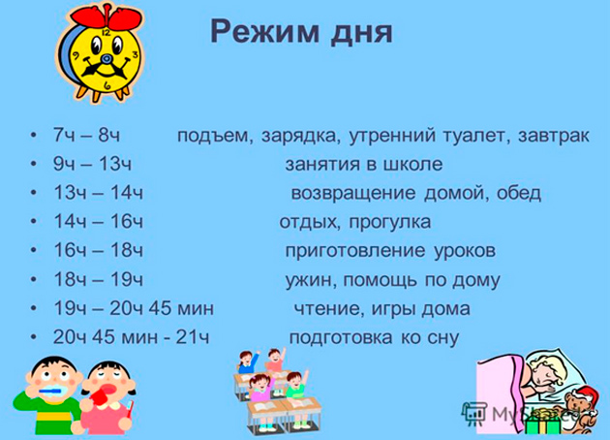

Вывод:

Чтобы всё и везде успеть нужно, следить за временем, а для этого необходимы часы.

2.3. Вывод.

Моя гипотеза полностью подтвердилась.
1.Необходимость часов на сегодняшний день очевидна! Мы живём во временном ритме, сверяя со временем каждый свой шаг.
2.Привычный прибор «часы» имеют интересную историю создания.

3.Заключение. Эпилог.

Дорожи минутой каждого дня,
Сегодня, постарайся ничего не забыть,
Проживи этот день не зря,
Ведь завтра может не быть.
Уходит сегодня во вчера,
В бездне времени утопает все,
Она поглощает дни навсегда,
Береги, бегущее время свое.

Список используемых источников:
1.
2.
3. Cайт rodnay-tropinka.ru

